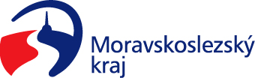
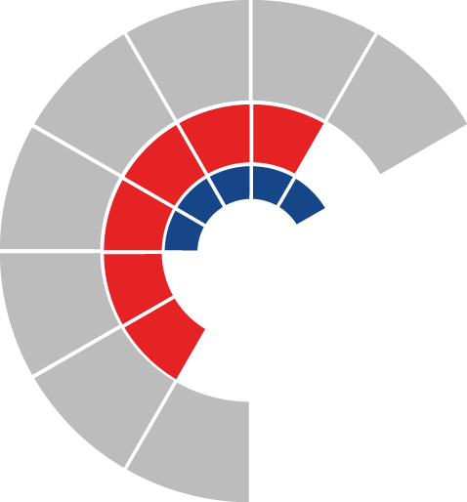

Výbor sociální zastupitelstva kraje
Výpis z usnesení

Číslo jednání: 23.
Datum konání: 12. 2. 2024

Číslo usnesení: 23 / 228

Výbor sociální zastupitelstva kraje

- doporučuje
zastupitelstvu kraje
rozhodnout

schválit „Způsob výpočtu návrhu dotace pro rok 2024 dle Podmínek dotačního Programu na podporu poskytování sociálních služeb financovaného z kapitoly 313 – MPSV státního rozpočtu“ dle přílohy č. 1 předloženého materiálu

- doporučuje
zastupitelstvu kraje
rozhodnout

- poskytnout účelovou dotaci z rozpočtu Moravskoslezského kraje na rok 2024 na základě smluv o závazku veřejné služby a vyrovnávací platbě za jeho výkon s časovou použitelností od 1. 1. 2024 do 31. 1. 2025 a stanovit maximální výši oprávněných provozních nákladů v rámci dotačního Programu na podporu poskytování sociálních služeb pro rok 2024 financovaného z kapitoly 313 – MPSV státního rozpočtu žadatelům dle přílohy č. 2 předloženého materiálu a uzavřít s těmito žadateli smlouvu o poskytnutí dotace z rozpočtu Moravskoslezského kraje dle přílohy č. 6 předloženého materiálu
- zvýšit závazný ukazatel příspěvek na provoz příspěvkovým organizacím kraje v odvětví sociálních věcí na základě smluv o závazku veřejné služby a vyrovnávací platbě za jeho výkon, účelově určený na financování běžných výdajů souvisejících s poskytováním základních druhů a forem sociálních služeb, s časovou použitelností od 1. 1. 2024 do 31. 1. 2025, a stanovit maximální výši oprávněných provozních nákladů pro rok 2024 v rámci dotačního Programu na podporu poskytování sociálních služeb pro rok 2024 financovaného z kapitoly 313 – MPSV státního rozpočtu žadatelům dle přílohy č. 3 předloženého materiálu
- zvýšit závazný ukazatel příspěvek na provoz příspěvkovým organizacím kraje v odvětví zdravotnictví na základě smluv o závazku veřejné služby a vyrovnávací platbě za jeho výkon, účelově určený na financování běžných výdajů souvisejících s poskytováním základních druhů a forem sociálních služeb, s časovou použitelností od 1. 1. 2024 do 31. 1. 2025, a stanovit maximální výši oprávněných provozních nákladů pro rok 2024 v rámci dotačního Programu na podporu poskytování sociálních služeb pro rok 2024 financovaného z kapitoly 313 – MPSV státního rozpočtu žadatelům dle přílohy č. 4 předloženého materiálu
- neposkytnout účelovou dotaci z rozpočtu Moravskoslezského kraje na rok 2024 v rámci dotačního Programu na podporu poskytování sociálních služeb pro rok 2024 financovaného z kapitoly 313 – MPSV státního rozpočtu žadateli DZR Pohoda, z. ú., IČO 07174357, s odůvodněním dle předloženého materiálu

- doporučuje
zastupitelstvu kraje
rozhodnout

stanovit maximální výši oprávněných provozních nákladů v rámci dotačního Programu na podporu poskytování sociálních služeb pro rok 2024 financovaného z kapitoly 313 – MPSV státního rozpočtu organizacím dle přílohy č. 5 předloženého materiálu

Za správnost vyhotovení:
Bc. Peter Hančin

V Ostravě dne 12. 2. 2024

PhDr. Igor Hendrych Ph.D.
místopředseda výboru sociálního

